眼科豆知識 30「コンタクトレンズによる眼障害」
コンタクトレンズは大変便利な道具です。しかし、ドライアイ、アレルギー性結膜炎など目に何か問題がある場合にはコンタクトレンズの使用そのものが出来ないこともあります。また、コンタクトレンズはその大きさ、度数、形に様々なものがあり、自分の目の形状にあったレンズを選ぶためには眼科で詳しい検査、診察を受ける必要があります。これは、カラーコンタクトレンズにも当てはまります。正しい使用方法を守らないと思わぬトラブルを引き起こし、目に重い障害を残すこともあります。

- 角膜潰瘍
細菌、真菌、アカントアメーバといった微生物が目の中に入り込み、黒目に傷がついてしまった状態です。目の充血、痛み、視力低下などの症状が現れます。不適切なレンズケアが原因となります。レンズケース内で微生物が増殖していることもあり、ケースを清潔に保つことも重要です。重症例では入院が必要となることもあります。
- アレルギー性結膜炎、巨大乳頭結膜炎
コンタクトレンズの汚れやレンズそのものの硬さが原因となり、まぶたの内側が
あれてしまった状態です。めやに、痒み、異物感、コンタクトレンズがずれやすい
などの症状が現れます。
- 角膜内皮障害
長時間の装用やコンタクトレンズを使用している期間が長くなることが原因となり、目の中に十分な酸素が届かず、黒目の内側の細胞（角膜内皮）が減ってしまった状態です。角膜内皮細胞は一度減ってしまうとほとんど再生することはなく、数が少なくなりすぎると黒目が濁ります。
- カラーコンタクトレンズによる障害
インターネットや雑貨店などで医師の診察を受けることなく購入できるカラーコンタクトレンズの中には粗悪品も含まれています。着色部分がレンズの表面に飛び出しているレンズもあり、黒目や白目に直接色素が触れてしまう事で目を傷つけたり、炎症を起こすことがあります。
このようなトラブルを予防するためには、適切なレンズケアを行う、決めら
れた装用方法を守る、定期的に医師の診察をうけるといった基本的なことが
重要です。また、目が赤い、痛みがある、めやにがでる、見えにくいといった
異常を感じた時にはすぐにレンズの装用を中止し、眼科を受診しましょう。

眼科豆知識 30「コンタクトレンズによる眼障害」
コンタクトレンズは大変便利な道具です。しかし、ドライアイ、アレルギー性結膜炎など目に何か問題がある場合にはコンタクトレンズの使用そのものが出来ないこともあります。また、コンタクトレンズはその大きさ、度数、形に様々なものがあり、自分の目の形状にあったレンズを選ぶためには眼科で詳しい検査、診察を受ける必要があります。これは、カラーコンタクトレンズにも当てはまります。正しい使用方法を守らないと思わぬトラブルを引き起こし、目に重い障害を残すこともあります。

①角膜潰瘍
細菌、真菌、アカントアメーバといった微生物が目の中に入り込み、黒目に傷がついてしまった状態です。目の充血、痛み、視力低下などの症状が現れます。不適切なレンズケアが原因となります。レンズケース内で微生物が増殖していることもあり、ケースを清潔に 保つことも重要です。重症例では入院が必要となることもあります。
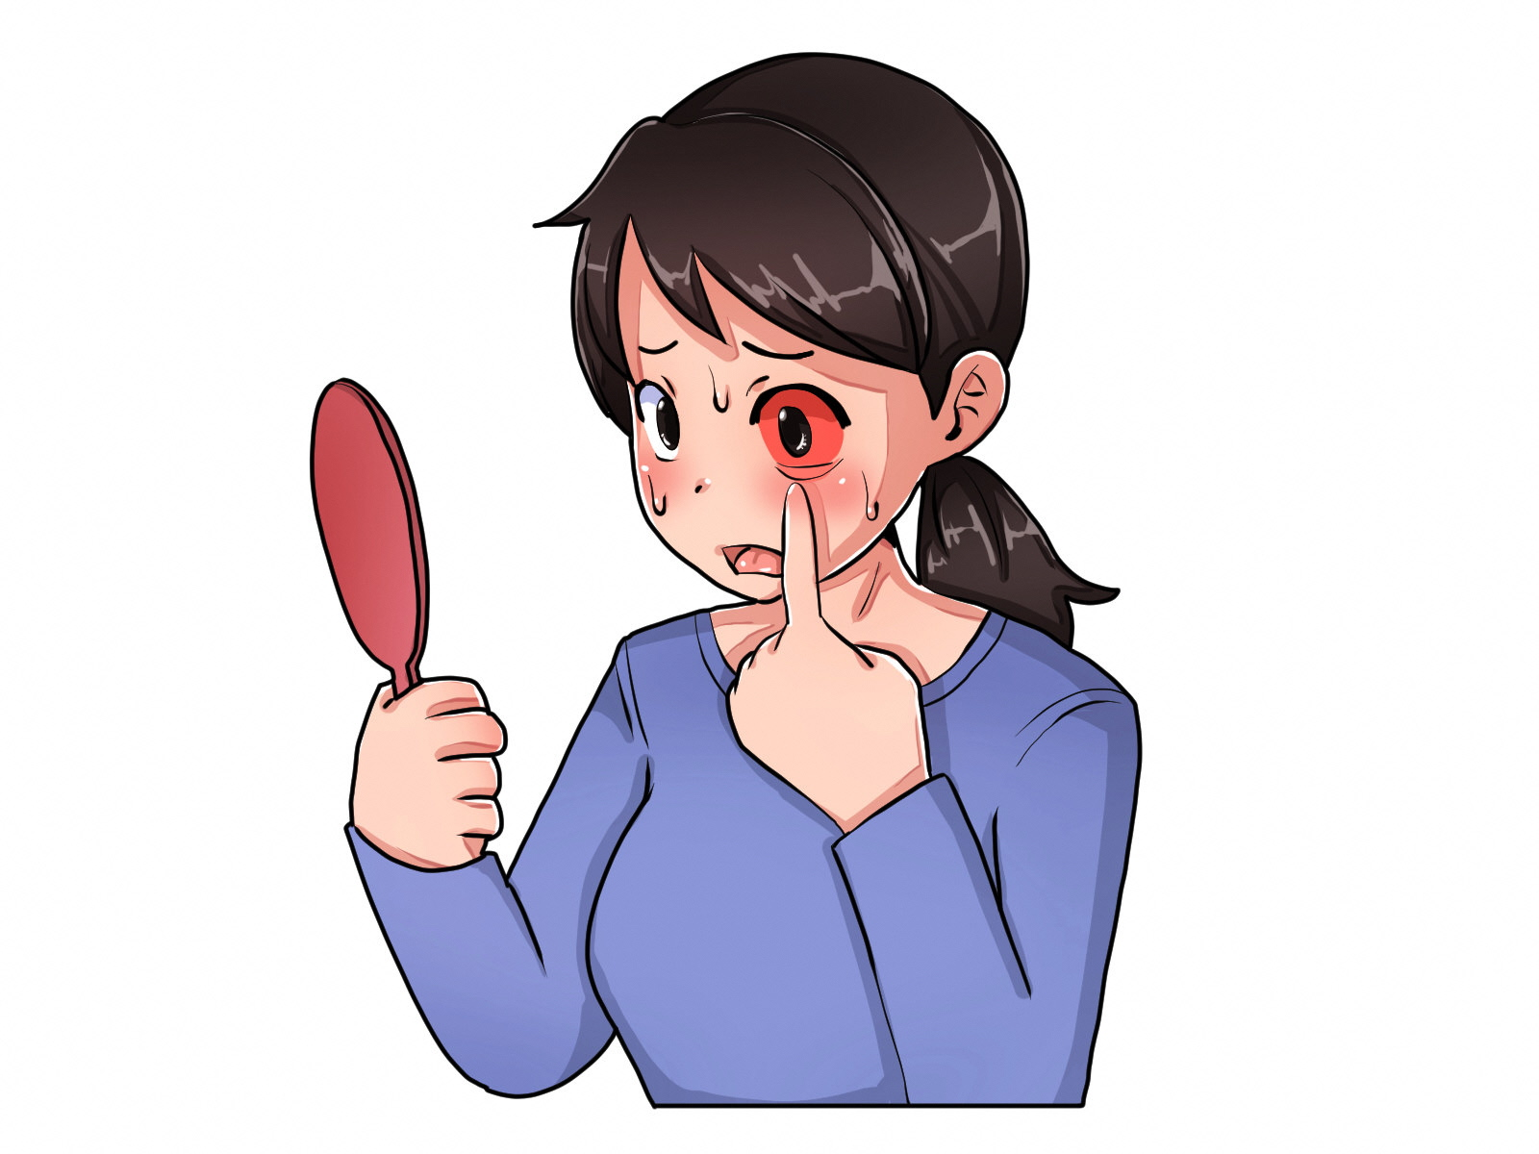
②アレルギー性結膜炎、巨大乳頭結膜炎
コンタクトレンズの汚れやレンズそのものの硬さが原因となり、まぶたの内側が
あれてしまった状態です。めやに、痒み、異物感、コンタクトレンズがずれやすい
などの症状が現れます。
③角膜内皮障害
長時間の装用やコンタクトレンズを使用している期間が長くなることが原因となり、目の中に十分な酸素が届かず、黒目の内側の細胞（角膜内皮）が減ってしまった状態です。角膜内皮細胞は一度減ってしまうとほとんど再生することはなく、数が少なくなりすぎると黒目が濁ります。
④カラーコンタクトレンズによる障害
インターネットや雑貨店などで医師の診察を受けることなく購入できるカラーコンタクトレンズの中には粗悪品も含まれています。着色部分がレンズの表面に飛び出しているレンズもあり、黒目や白目に直接色素が触れてしまう事で目を傷つけたり、炎症を起こすことがあります。

このようなトラブルを予防するためには、適切なレンズケアを行う、決めら
れた装用方法を守る、定期的に医師の診察をうけるといった基本的なことが重
要です。また、目が赤い、痛みがある、めやにがでる、見えにくいといった異
常を感じた時にはすぐにレンズの装用を中止し、眼科を受診しましょう。

